系统初测问题（陈）

1. 系统问题
2. 安全生产投入统计报表中表格公式截止月日统计，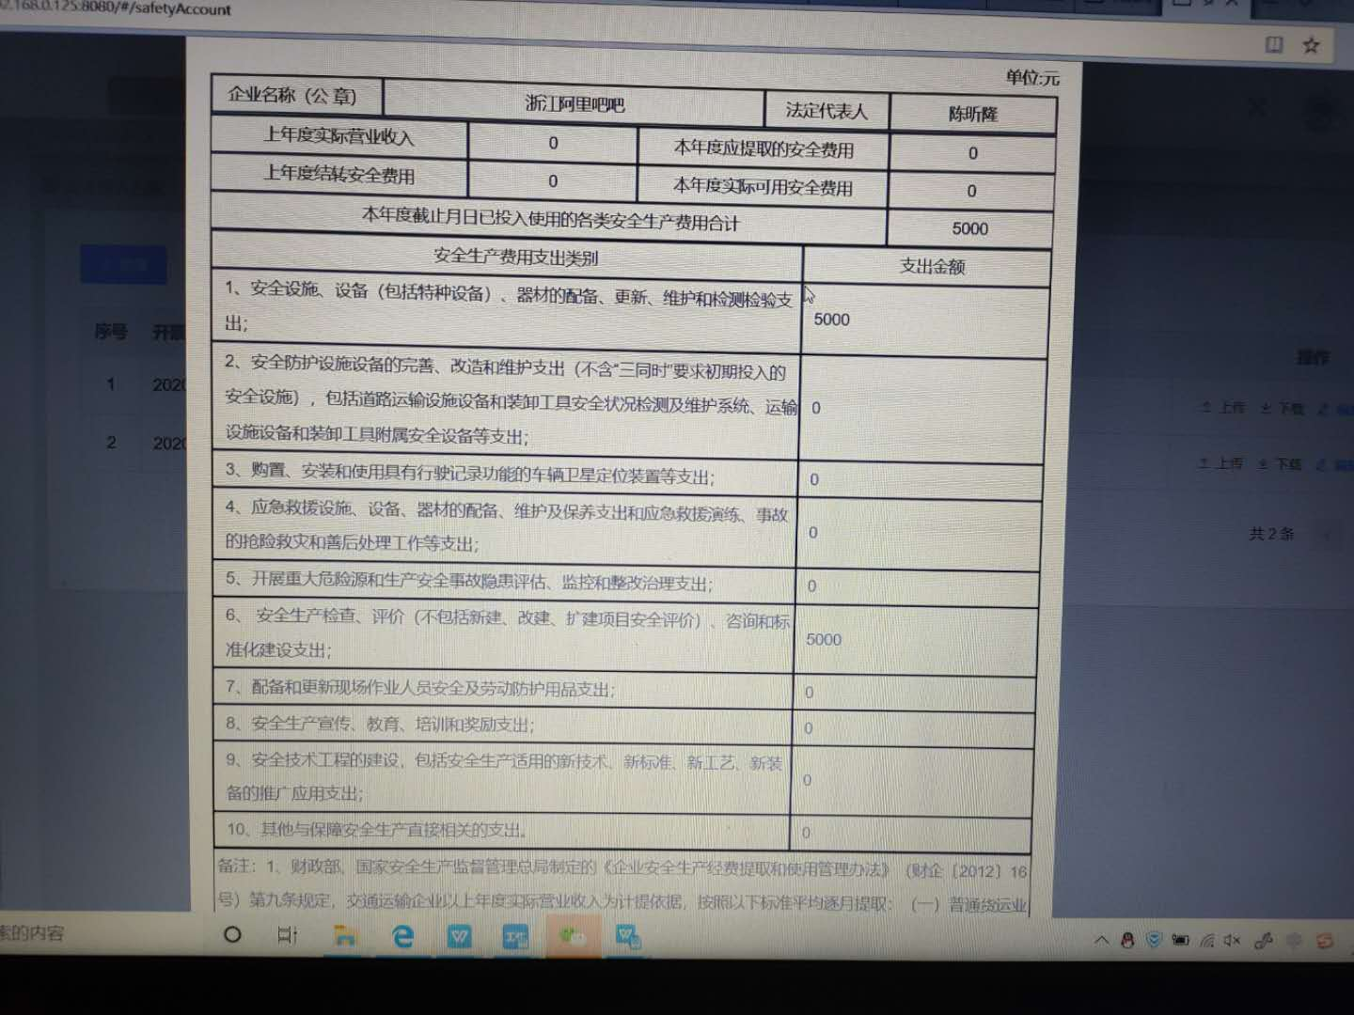

没有根据所选月变化。

2）不同企业资料混合，一企业上传或删除影响另一企业

3）文件上传后重新上传，界面上文件名不改变，实际上传文件也未变

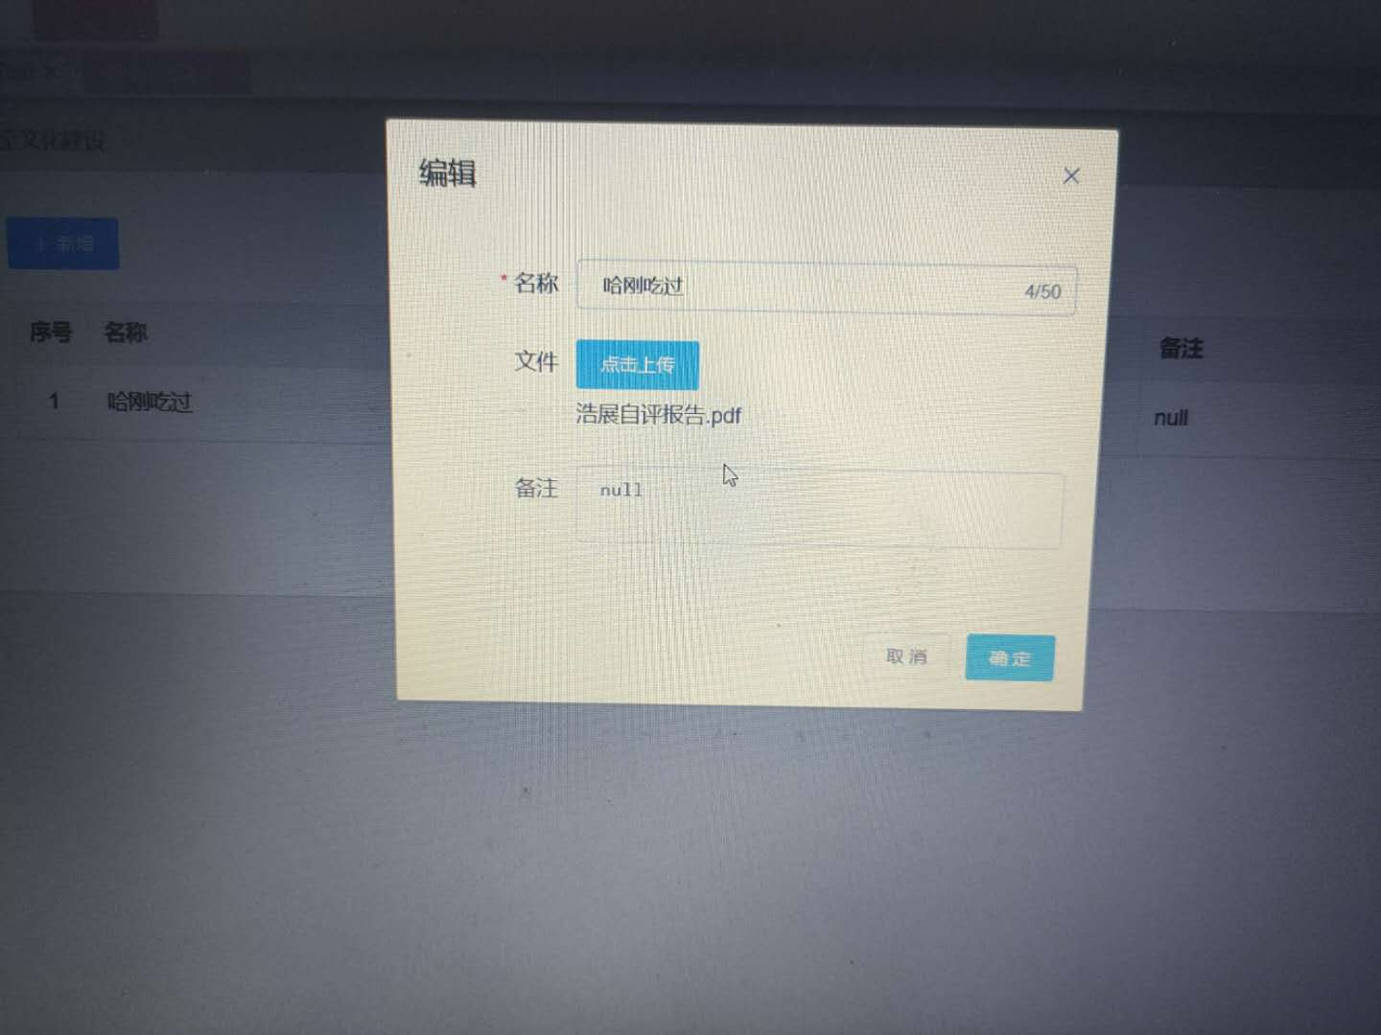

4）安全投入费用编辑时，金额修改没反应

1. 安全生产费用投入计划，输入中文后再输入数字仍旧提示数据错误
2. 资质文件

建议增加对文件编号，有效期起止日期增加一个审核

1. 企业人员资料，无法新增人员资料
2. 各种时间未验证
3. 体验问题
4. 管理组织架构中 新增职位管理提示不出现
5. 资质文件 可以根据上传的照片识别后自动填充
6. 提示文本错误，罐式车辆检查上传非word文件提示只能上传work文件
7. 标准化台账模式，菜单栏一起展开和收缩